Micro:bit ile Mors Alfabesi
Yaklaşık süre: 2 saat
Yaş düzeyi: İlkokul öğrencileri
Öğrenim hedefleri, beceriler ve yetkinlikler
Bu aktivitede, öğrenciler Mors alfabesini kullanarak gizli mesaj oluşturmayı öğrenecektir. Micro:bit ile gizli Mors alfabesi mesajları oluşturup göndermeyi öğrenen öğrenciler, Mors alfabesinin ne olduğunu ve İkinci Dünya Savaşı sırasında nasıl kullanıldığını temel olarak anlayacaktır. Mors alfabesini keyifli ve eğlenceli bir biçimde keşfedecek ve bu basit alfabe ile micro:bit kodlamanın keyfini çıkaracaklardır. Micro:bit programlamak ve mikroelektronikten faydalanmak, öğrencilerin ilgisini çekerek onlara farklı türde problemlerle karşılaştıklarında kullanabilecekleri faydalı beceriler verecek, eleştirel düşünme ve sayısal becerilerini geliştirecektir.
Aktiviteler ve görevler
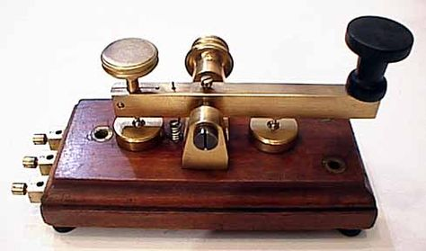
Bu aktivite, birbirlerine gizli mesajlar gönderebilmeleri için öğrencilere Mors Alfabesini ve micro:bit kullanımını öğretmeye odaklanmaktadır. Bu ders planında, öğretmen öncelikle Mors Alfabesinin ne olduğunu açıklar. Mors Alfabesi bir gizli mesaj iletim kodudur. Bu alfabe, telgrafta kullanmak amacıyla 1835 yılında Samuel Morse tarafından icat edilip geliştirilmiştir. Mesajları sesle (kısa ve uzun ses) veya ışıkla (uzun veya kısa ışık) iletebilirsiniz. Bu ders planının sondan bir önceki sayfasında Mors Alfabesi çalışma sayfasını bulabilirsiniz.
Bu tür aktiviteler çocuklar için çok cazip olup, ikinci dünya savaşı ile ilgili bir tarih dersi gibi pek çok konuya adapte edilebilir [savaş sırasında BBC radyosunun yayınlarında V’yi (kısa, kısa, kısa, uzun) başlangıç tonu olarak kullandığını ve gemilerde SOS acil durum sinyalinin hâlâ Mors alfabesi olarak kullanıldığını anlatabilirsiniz].
Mors Alfabesi hakkında daha fazla bilgi için aşağıdaki bağlantıları (İngilizce) inceleyebilirsiniz:
- Education.com - Mors Alfabesi nedir?
- Wikipedia.org - Mors alfabesi

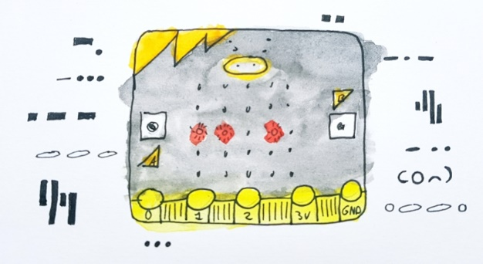
Neler Gerekli?
- 2 timsah tipi klips
- 1 küçük hoparlör (piezo) veya kulaklık
- 1 micro:bit, USB kablosu ve pil takımı
- 1 bilgisayar,makecode.com adresine erişimli
- Mors alfabesi çalışma sayfası (bu ders planının sondan bir önceki sayfası)
- Kurşun kalem
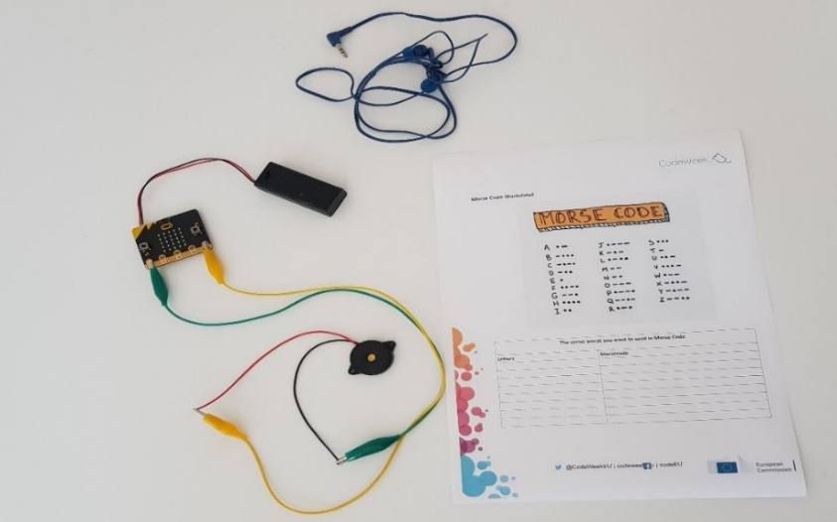

A
B
B
C
E
F

Öğrenim alanı
Sınıf/kütüphane/ev
Aktivite tanımı
- Tüm malzemeleri bir araya getirin (aşağıdaki resimde gösterildiği gibi).
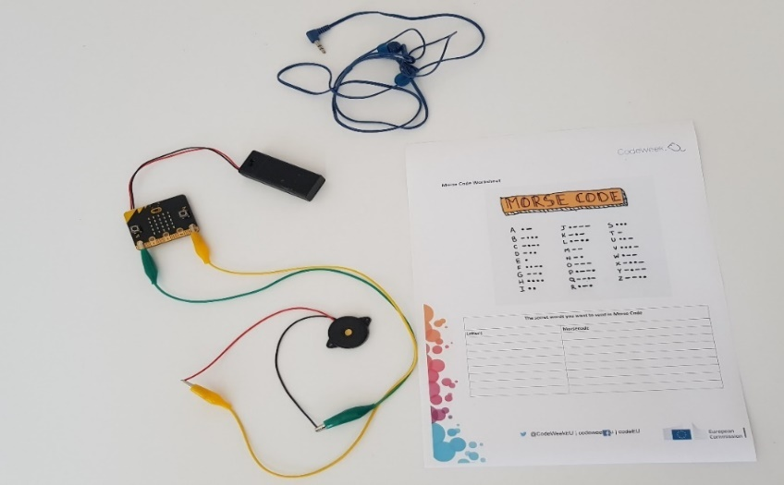
- Gerekli tüm malzemeleri topladıktan sonra, aşağıdaki adımları takip ederek micro:bit üzerinde kod oluşturmanız gerekmektedir:
- makecode.com sitesine gidin. “Micro:bit” seçeneğini seçip, “new project” seçeneğine tıklayın. Bu, herhangi bir hesap oluşturmanızı ya da kayıt olmanızı gerektirmeyen çok basit bir işlemdir.
- Öğrencilerin bu kodu micro:bit üzerine girmesi gerekmektedir (girilecek kod bu ders planının sonunda verilmiştir). Bu kodu nasıl gireceğinizi bilmiyorsanız, bu öğreticiyi izleyebilirsiniz.
- Ayrıca bit.ly/microbitsmorse adresine de gidebilirsiniz; burada kod hâlihazırda micro:bit üzerine girilmiş durumdadır.
- Kodu micro:bit üzerine kaydettikten sonra (talimatlar için 1 tıklamayla yüklenebilen bu videoyu inceleyebilirsiniz), timsah tipi klipsleri micro:bit’e ve hoparlörünüze veya kulaklığınıza bağlayabilirsiniz. Kabloları micro:bit’e bağlarken, ipuçlarına dikkat etmeyi ve kabloların nasıl bağlanacağına dair aşağıdaki resmi incelemeyi unutmayın.
- Kablonun ucu P0’a (pin sıfır), diğer kablo da GND’ye (toprak) bağlanmalıdır.
- Kabloların diğer uçları kulaklığa veya piezoya bağlanmış olmalıdır.
- Kulaklık veya piezo üzerindeki kabloların birbirine temas etmemesine dikkat edin.
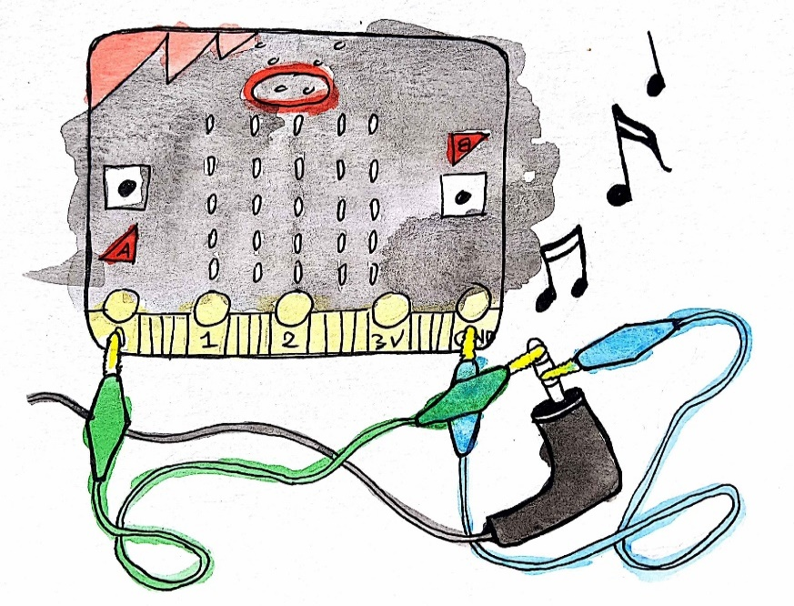

- Şimdi A düğmesi, B düğmesi ve her iki düğmeye birlikte basarak Mors kodunun iletilip iletilmediğini kontrol edebilirsiniz.
- Mors alfabesi çalışma sayfasını kullanarak (bu ders planının sondan bir önceki sayfası), isminizi yazıp Mors alfabesine “çevirmeyi” deneyebilirsiniz. Tüm öğrencilerden bunu denemelerini isteyebilirsiniz.
- Artık öğrencileri sınıf içerisinde gruplara ayırıp, onlardan sınıftaki diğer grubun çözmesi için gizli bir sözcük veya kısa bir cümle oluşturmalarını isteyebilirsiniz. Diğer grubun onlar için yazdığı gizli mesajı çözebilecekler mi?
Tartışma
Aktivitenin sonunda öğrencilerinizle bu proje hakkında ve diğer gizli diller hakkında tartışabilir, onlara aşağıdaki sorulardan bazılarını sorabilirsiniz:
- Bu aktivitede ne öğrendiler?
- Bu aktivitenin hangi yönleri zordu? Hangi yönleri kolaydı? Neden?
- Aktiviteyi sevdiler mi? Neden?
Ayrıca Beethoven’ın 5. senfonisinin başını da gösterebilirsiniz. Bu senfoni İkinci Dünya Savaşı sırasında yasaklanmıştı. Neden? Bu senfoninin başında bir harf duyup duymadıklarını sorun. Beethoven’ın 5. senfonisinin bir kaydı için şu videoyu izleyebilirsiniz.
5. senfonideki Mors kodu hakkında daha fazla bilgi için şu web sitesini (İngilizce) ziyaret edebilirsiniz.

Yazarın adı: Pauline Maas
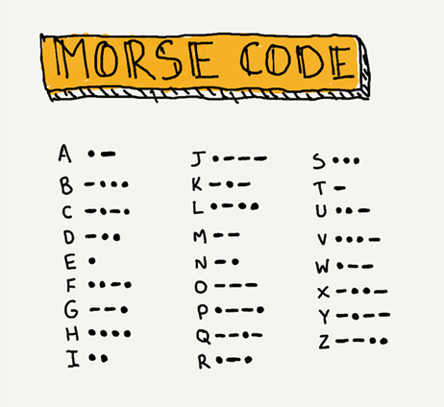
Mors Alfabesi Çalışma Sayfası

Mors Alfabesi ile göndermek istediğiniz gizli kelimeler

Harfler | Mors alfabesi
Eklenecek kod:
